Genç Hayat Tanıtım Bülteni
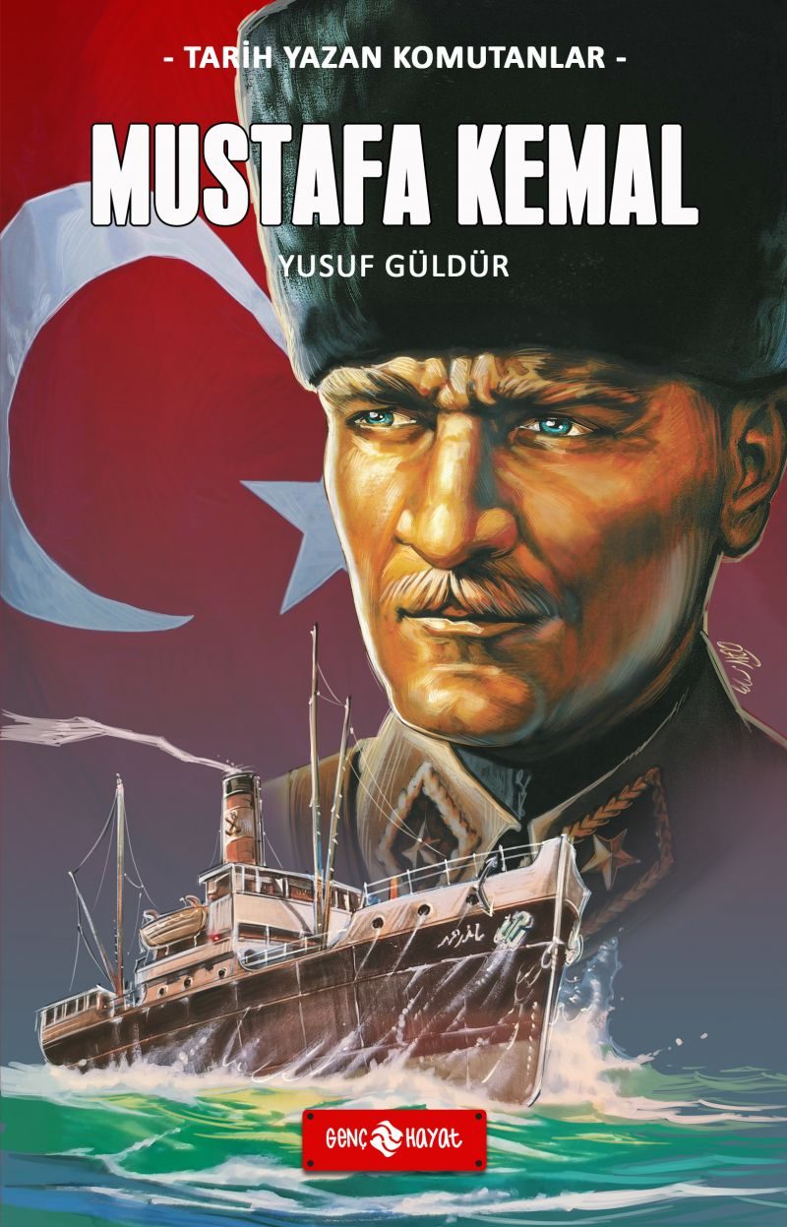 | Eser Adı: Mustafa Kemal  Yazar Adı: Yusuf Güldür  Cilt Bilgisi:  Kitap Dili: Türkçe  Eser Tipi: Orjinal  İç Sayfa: HOLMEN SB 65  Kapak: BRISTOL 230  Yan Kapak: YOK  Selefon Türü: MAT SELEFON  Basım Tarihi: 2025  Sayfa Sayısı: 152  Kitap Boyutları: 13,5 X 21 mm  ISBN No: 9786254471735  Etiket Fiyatı: 200,00 TL
Kitap Tanıtım Yazısı : (Arka Kapak)

BİR ASKERİ DEHA
Asırlar boyu dünyaya yön vermiş, çağlar açmış çağlar kapatmış, dünyaya adalet ve hoşgörüyle hükmetmiş olan Türk Milleti için; “Osmanlı artık bitti. Türk’ü dize getirdik, esir ettik.” diyordu zalimler. Oysa onu esir etmek isteyenler, ondan korkusuna setler yapmışlar, sağlam kalelerin arkasına saklanmışlardı.
“Geldiler Paşam, geldiler.” dedi Salih Bey umutsuzca.
Mustafa Kemal en ufak bir şüphe duymadan, “Geldikleri gibi giderler nasıl olsa. Geldikleri gibi giderler…” dedi.
Gücünü imanından alan, komutanlığını da Mustafa Kemal’in yaptığı bu milletin ordusu en son 9 Eylül 1922’de zalimleri Akdeniz’in sularına gömdü.
Ezelden beri hür yaşamış ve hür yaşayacak olan bu millete zincir vurmak isteyenlere Türk Milleti şöyle sesleniyordu:
“Geldiğiniz gibi gidin çöplüğünüze. Biz sağ oldukça, sizin payınıza hep kaçmak düşecek.”
Kitabın detay sayfasına buradan ulaşabilirsiniz :
https://hayatyayinlari.com/kitaplar/yusuf-guldur-mustafa-kemal-2003.html
Genç Hayat



